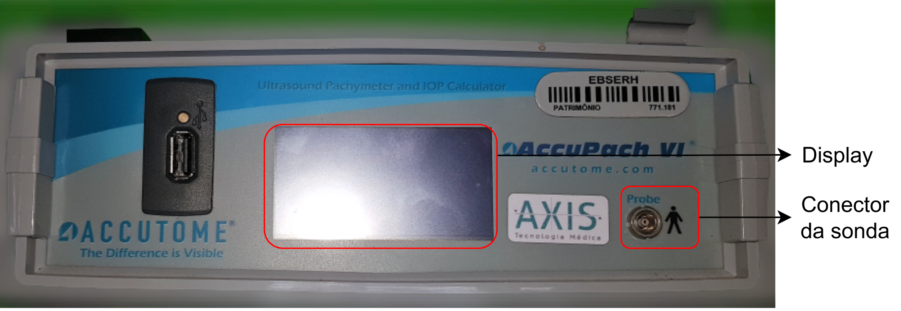

Monitor

Conector de sonda

Pedal

Fuente de alimentación

Impresora

Panel de control

Monitor

Circuito de adquisición y procesamiento de señales

Fuente de alimentación interna

Sonda

Disponibilidad de equipos y confirmación de datos

Limpieza y desinfección externa de los equipos

¿Equipos en el sector del hogar?

Controles estructurales

Registrar en las observaciones el lugar donde se encuentra el equipo

Controles internos

Accesorios

¿Equipo adherido?

Continuar con la actividad 14 del proceso P6 "Manual de proceso - realizar mantenimiento de EMH programada"

Pruebas funcionales

Record de ejecución de procedimientos y cumplimiento de equipos

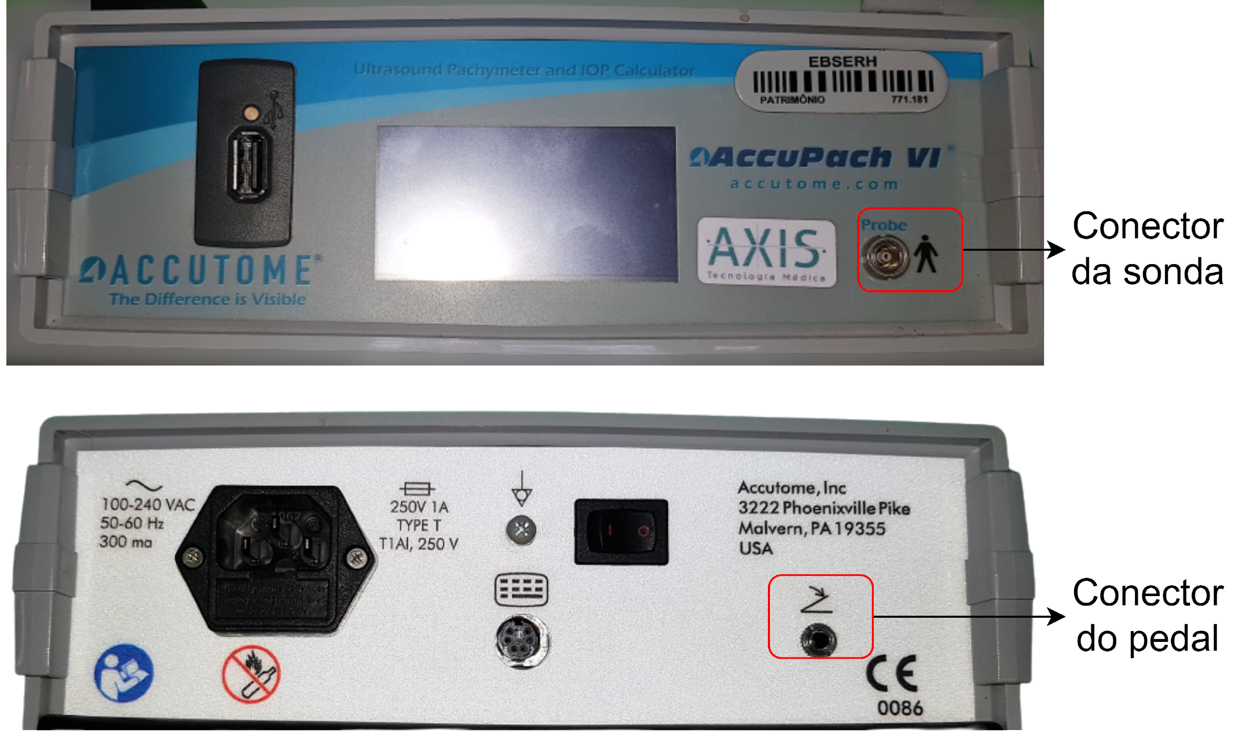

Conector de sonda

Conector de pedal